Часть 1. Кроссворд.
Перед Вами кроссворд. Все загаданные слова кроссворда так или иначе связаны с технически сложными товарами.

Задание:
- Решите кроссворд.
- Какое слово зашифровано по вертикали? Дайте определение данного слова.

1
2
3
4
5
6
7
- Этот предмет избавит от бед,
Если вдруг вы заблудились
Или с пути внезапно сбились.
Он даст верный вам совет,
Верен ваш маршрут иль нет,
Оптимальный путь подскажет,
Расстояние укажет.
Стрелка вправо-влево-вверх -
Это компас?
Вовсе нет.
Это чудо оператор -
Или просто …
- Много игр в нём, песен разных,
Так же много функций в нём.
Он хороший, клёвый, классный!
А зовут его…
- Если я в игру играю,
То на кнопки нажимаю.
Кнопки, рычаги и хвостик...
Догадались? Это…
- Можно выбросить шкафы, где на полках пыльных,
Строем книжечки стоят в переплётах стильных,
Для жилья освободить метражи законные,
Ведь подарок для тебя – (……) электронная!
- Он мелодию сыграет,
Как будильник прозвонит,
На часок-другой смолкает –
И опять заговорит.
В сумочке лежит всегда,
А молчит лишь иногда.
- У меня есть друг карманный,
И красивый, и желанный.
С ним, я честно признаюсь, никогда не расстаюсь.
С ним – беда – мне не беда. Он поможет мне всегда.
И в любое время года С ним – невзгоды – ерунда.
От него я все узнаю. Все, что нужно, прочитаю.
От него секретов нет. Он всегда мне даст совет.
Если вдруг беда нагрянет Кому надо – сообщит.
Одиноко вдруг мне станет, только пальцем проведи -
он со мной поговорит. В жизни он – не заменимый.
Кто же этот друг любимый?
- Бегает по коврику,
Курсором управляет,
Нажатием на кнопку
Программы открывает…

Каждое разгаданное слово – 1 балл.
Правильно разгаданное зашифрованное слово – 1 балл.
Правильное определение зашифрованного слова – 2 балла.
Всего – 10 баллов.

Часть 2. Ребусы

Задание:
1. Решите ребусы.
Все загаданные слова в ребусах так или иначе связаны с Законом РФ от 7 февраля 1992 № 2300-1 «О защите прав потребителей» (далее – Закон РФ «О защите прав потребителей»).

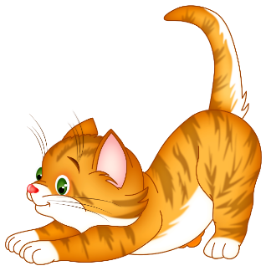 | 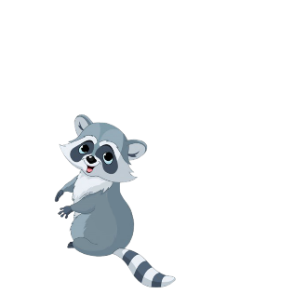 | 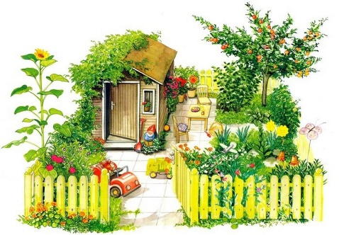
Кот + Енот + Сад = несоответствие товара (работы, услуги) стандарту, условиям договора, требованиям, обычно предъявляемым к качеству товара (работы, услуги).

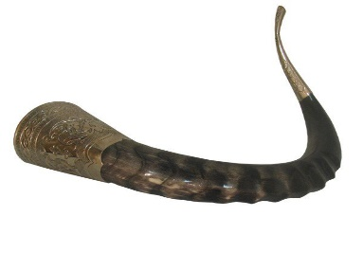 | 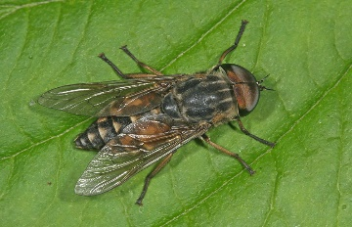
Рог + овод = добровольное соглашение двух или нескольких лиц, заключаемое на предмет выполнения каждым из них принимаемых обязательств по отношению к другим участникам.

 | 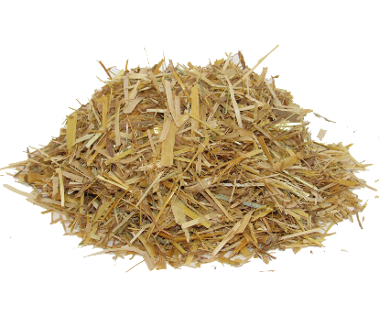 | 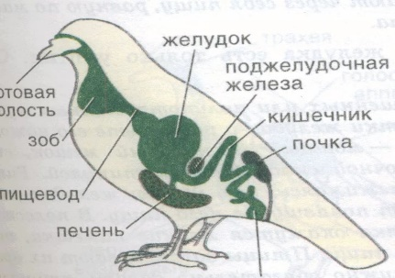
Пасть + сено + зоб = понятие, означающее, что товар (работа, услуга) не наносит ущерб жизни, здоровью, имуществу потребителя при обычных условиях его использования, хранения и т.п.

Лис + нить + поле = организация, индивидуальный предприниматель, выполняющие работы (оказывающие услуги) потребителям по возмездному договору.

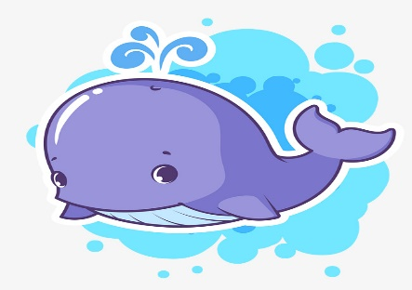 | 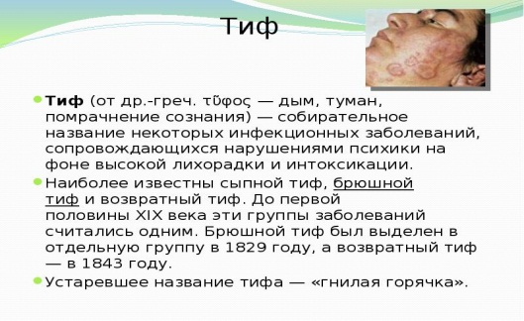 | 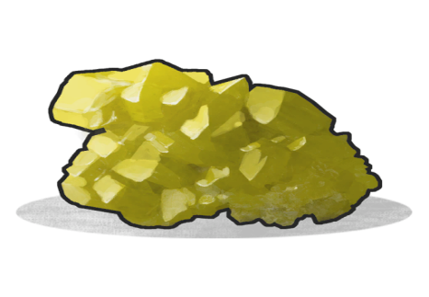
Кит + тиф + сера = документ, подтверждающий соответствие продукции и услуг установленным требованиям.

Правильно разгаданное зашифрованное слово – 1 балл.
Всего – 5 баллов.

Часть 3. Знание Закона РФ «О защите прав потребителей».

Укажите какие права потребителя нарушены.
№ | Задание | Ответ
1 | Хомяк решил заняться бизнесом и продавать свои запасы зерна. Но он опасался, что конкуренты могут узнать, где находится его зернохранилище, поэтому решил действовать через Суслика. Он строго-настрого запретил рассказывать о том, как называется его фирма и где она находится и когда работает. Какие права потребителя нарушены в данном случае?
2 | Решил заяц построить себе избушку, заказав проект в фирме «Ни кола, ни двора». В назначенный срок строительные материалы были доставлены в срок. Но приступив к сборке, заяц обнаружил, что чертежи и инструкции по сборке отсутствуют. Какое право потребителя нарушено в данной ситуации?
3 | Мальвина обратила внимание на сумку в магазине «Три желания». Сумка стоит 500 золотых, перчатки 350, косметичка 150. При покупке продавец ей сказал, что сумка продается только в комплекте с перчатками и косметичкой. Какое право потребителя нарушено?
4 | Придя домой, Карабас Барабас обнаружил, что лекарство из пиявок, купленное в аптеке ИП Дуремара, имеет истекший срок годности. Какое право потребителя нарушено?
5 | ИП Незнайка решил производить автомобили на цветочном топливе. Однако цветочный двигатель иногда давал сбои на испытаниях, так как проект до конца не был проработан и испытан. Поскольку это были единичные случаи ИП Незнайка решил продавать автомобили с недостатками, а вырученные деньги направить на доработку. Какое право потребителя нарушено в данном случае?
6 | Волк приобрел тур на экстремальную зимнюю рыбалку у туроператора «Лис и К». В результате зимней рыбалки он лишился хвоста. Волк решил обратиться в суд с иском к туроператору, но в иске ему отказали, так как Лис был очень хитрым и доказать его вину было сложно. Какое право потребителя было нарушено в данной ситуации?

За каждый пример правильный ответ максимальное количество баллов – 5.
Всего – 30 баллов.

